# Kurzsichtig

1.  Kurzsichtige Personen sehen entfernte Gegenstände unscharf. Erkläre.

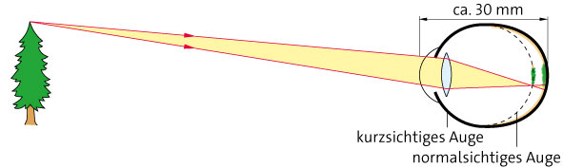Das Licht geht

von einem

Gegenstands-

punkt aus.

Durch die Augenlinse wird das Licht umgelenkt,

sodass es in einem Punkt zusammenläuft. Dieser

Punkt liegt aber bei kurzsichtigen Personen

bereits vor der Netzhaut. Auf der Netzhaut ist

ein breiter Lichtfleck. Das Bild ist unscharf.

1. Eine spezielle Brillenlinse hilft kurzsichtigen Menschen, scharf zu sehen.
   1.  Zeichne die Linse an der gestrichelten Linie ins Bild ein und benenne sie.

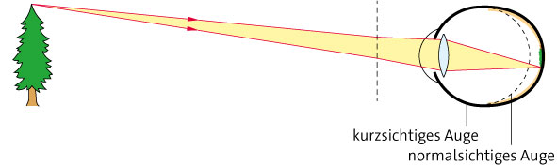Zerstreuungs-

linse

* 1.  Begründe deine Antwort zu Aufgabe 2a.

Durch die Zerstreuungslinse wird das Licht vor

der Augenlinse stärker aufgeweitet.Auf die

Augenlinse trifft also ein breiteres Licht-

bündel. Hinter der Augenlinse läuft das Licht etwas später in einen Punkt zusammen, der auf der Netzhaut liegt.